RENCONTRE AVEC STEPHANE BATAILLON
(Vendredi 21 mars 2014)

« Survient un son, un rythme, une image, une intuition et j’ai soudain le désir, l’espérance d’écrire un poème ». Ces quelques mots d’Henry BOUCHAUD (Poésies de langue française, Ed Seghers p. 25), Stéphane Bataillon, jeune journaliste parisien de 38 ans, aurait pu les emprunter pour illustrer sa passion et sa perception de la poésie.

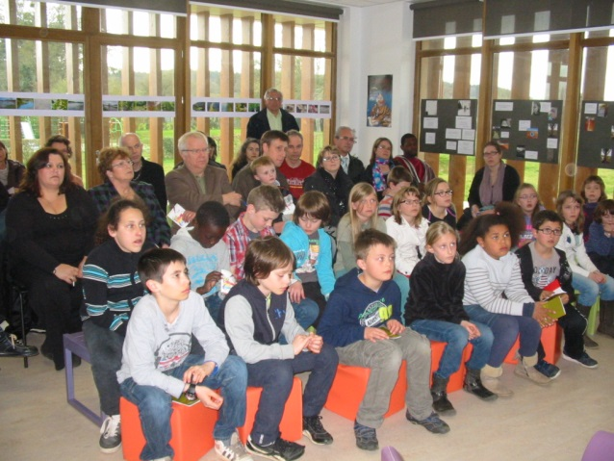

Devant un parterre d’une cinquantaine de personnes à la Bibliothèque de Normanville et à l’occasion de la 10e édition « PLACE A LA POESIE » organisée par le Conseil Général, Stéphane Bataillon a relaté vendredi soir comment il est venu à l’écriture de poèmes et comment il fait vivre sa passion.

A la suite d’une épreuve personnelle, et s’appuyant sur les témoignages d’amitié et de réconfort reçus à cette occasion, Stéphane Bataillon a commencé à coucher sur le papier ou plutôt sur l’écran de son ordinateur ses impressions, désirs, émotions ressentis lors d’évènements en apparence anodins comme le cheminement d’un escargot par exemple ou une balade en forêt.
Loin des idées toutes faites sur la poésie, sans lyrisme, il démontre que chacun peut exprimer en quelques mots les moments de rencontres et de réflexion de la vie quotidienne.
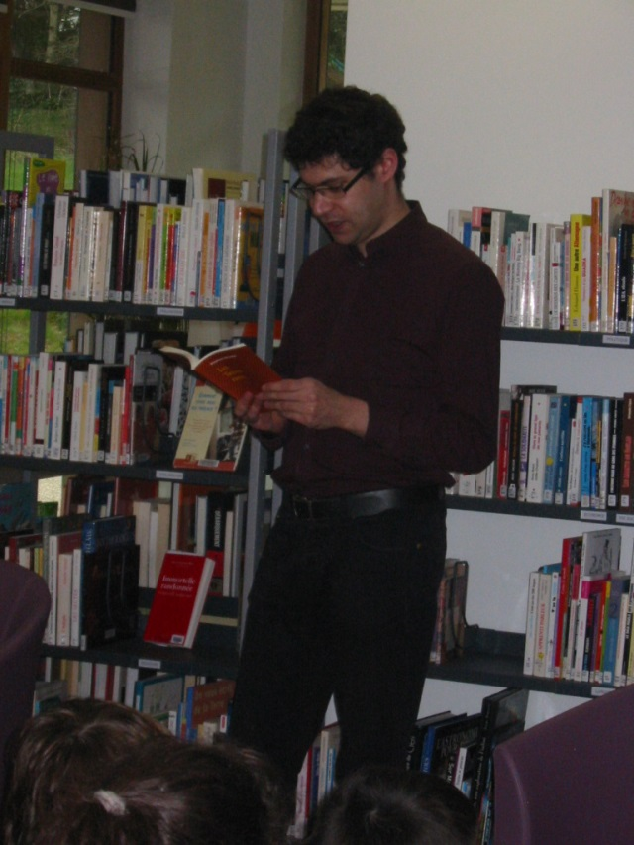
De même, il utilise internet comme un atelier qui s’avère être un formidable outil d’échanges entre tous les poètes très nombreux sur la toile.

La preuve en est le travail des élèves de la classe de Mme Le Meilleur du groupe scolaire de Normanville. A partir de l’étude de poèmes de Stéphane Bataillon, chacun a illustré par des poèmes des photos proposées par l’institutrice et à tour de rôle déclamé des vers d’une poésie de Stéphane Bataillon.

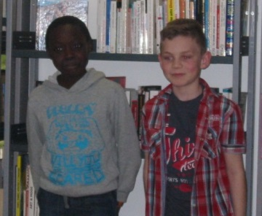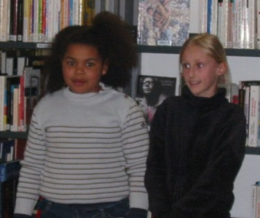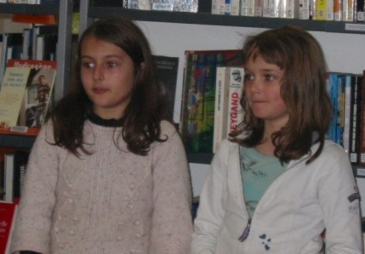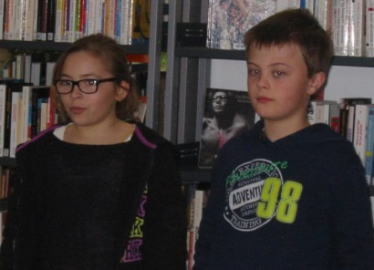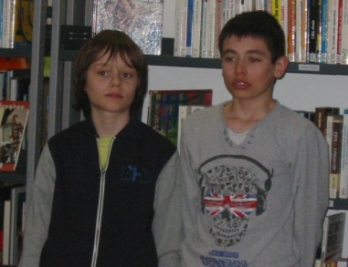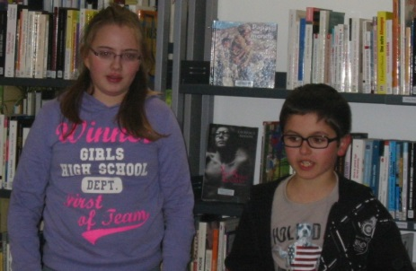
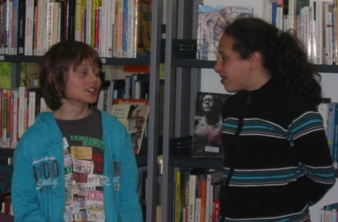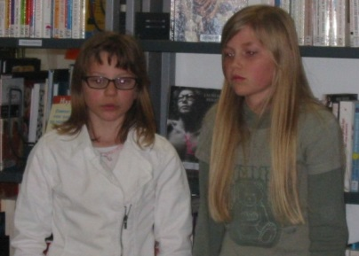
Franc succès donc pour cette opération et les responsables de cette toute jeune bibliothèque réfléchissent déjà à d’autres rencontres.